Лекция 10. Геодезические работы на мостовых переходах

10.1 Конструкции мостов

Мост является одним из древнейших инженерных изобретений человечества. Мосты являются искусственными сооружениями, возведенными через реку, озеро, овраг, пролив или любое другое естественное препятствие. Мост, возведённый через дорогу, называют путепроводом, мост через овраг или ущелье – виадуком.
Как правило, мосты состоят из пролётных строений и опор. Пролётные строения служат для восприятия нагрузок и передачи их опорам; на них может располагаться проезжая часть, пешеходный переход, трубопровод. Опоры переносят нагрузки с пролётных строений на основание моста.
Пролётные строения состоят из несущих конструкций: балок, ферм, диафрагм (поперечных балок) и собственно плиты проезжей части. Статическая схема пролётных строений может быть арочной, балочной, рамной, вантовой или комбинированной; она определяет тип моста по конструкции. Обычно пролётные строения прямолинейны, однако в случае необходимости (например, при постройке эстакад и дорожных развязок) им придают сложную форму: спиралеобразную, кольцевую, и т. д.
Пролётные строения поддерживаются опорами, каждая из которых состоит из фундамента и опорной части. Формы опор могут быть весьма разнообразными. Промежуточные опоры называются быками, береговые — устоями. Устои служат для соединения моста с подходными насыпями.
Материалами для мостов служат металл (сталь и алюминиевые сплавы), железобетон, бетон, природный камень, дерево, канаты, ванты.
Схема моста — формула, в которой последовательно представлены размеры расчётных пролётов — расстояния между центрами опорных частей пролётных строений. Если несколько последовательных опорных частей имеют одинаковый размер, указывается их количество, помноженное на размер каждого. Например (вымышленный «мост»), схема моста 5+3x10+4 м значит, что у первого пролётного строения моста расчётный пролёт — 5 метров, три следующих — по 10 метров каждый и пятый — 4 метра.
По пропускаемой нагрузке мосты делятся на:
• железнодорожные;
• автомобильные;
• метромосты;
• пешеходные;
• комбинированные (например, автомобильно-железнодорож- ные);
• водные путепроводы (мосты для кораблей с низкой ватер- линией в Ирландии, Германии).
Выделяют также трубопроводные мосты, акведуки (используются для транспортировки воды) и виадуки (мосты через овраги или ущелья; соединяют точки, равные по высоте).
По статической схеме мосты делятся на балочные, распорные и комбинированные.
• Балочные — самые простые по конструкции мосты, предназначены для перекрытия небольших пролётов. Пролётные строения — балки, перекрывающие расстояние между опорами. Основная отличительная особенность балочной системы состоит в том, что с пролётных строений на опоры передаются только вертикальные нагрузки, а горизонтальные отсутствуют.
• Распорные системы отличаются от балочных тем, что нагрузки, передаваемые с пролётных строений на опоры, имеют не только вертикальную, но и горизонтальную составляющую, называемую в строительной механике распором. Выделяют несколько разновидностей распорных систем, довольно сильно отличающихся друг от друга:
• Рамная система состоит из рам, стойки которых выполняют роль опор, а ригели — роль пролётных строений. По форме рамы могут быть Т-образными, П-образными, а также иметь две наклонные стойки и консольные свесы (специального названия не имеют). Достоинствами рамной системы являются небольшая строительная высота и увеличенное по сравнению с балочными системами подмостовое пространство. Всё это делает рамные конструкции удобными для путепроводов и эстакад. Также данная система может быть применена в горных условиях из-за того, что там в силу особенностей рельефа нельзя понизить уровень проезда. Недостатками рамной системы являются сложность строительства и чувствительность к деформации основания. Такие системы в настоящее время малоприменимы из-за дороговизны и специфичности.
• Висячие — мосты, в которых основная несущая конструкция выполнена из гибких элементов (канатов, цепей и др.), работающих на растяжение, а проезжая часть подвешена. Этот вид представляют все крупнейшие по длине и высоте пролёта мосты мира.
• Вантовые — разновидность висячих мостов: роль основной несущей конструкции выполняет вантовая ферма, выполненная из прямолинейных стальных канатов. Ванты прикреплены к пилонам — высоким стойкам, монтируемым непосредственно на опорах. Пилоны в основном располагаются вертикально, но не исключено и наклонное их расположение. К вантам крепится балка жёсткости, на которой располагается мостовое полотно. Ванты располагаются под углом наклона к горизонтали не менее 30 градусов, так как в противных случаях в них возникают большие усилия, и жёсткость сильно уменьшается. Балку жёсткости лучше выполнять коробчатого сечения, поскольку это улучшает её работу на кручение от временных нагрузок и от действия ветра. Наиболее часто вантовая система применяется при перекрытии глубоких рек и в городских условиях.
• Арочные — основными несущими конструкциями являются арки или своды. Арка — криволинейный брус, у которого поперечный размер меньше высоты. Свод — криволинейный брус, у которого ширина сечения значительно больше высоты.
• Ферменные — как правило, железнодорожные мосты с пролётом свыше 50 м. Преимущества фермы — лёгкая конструкция, позволяющая перекрывать достаточно большие пролёты (обычно от 40 до 150 м). Фермы изготавливают из стандартного стального проката.

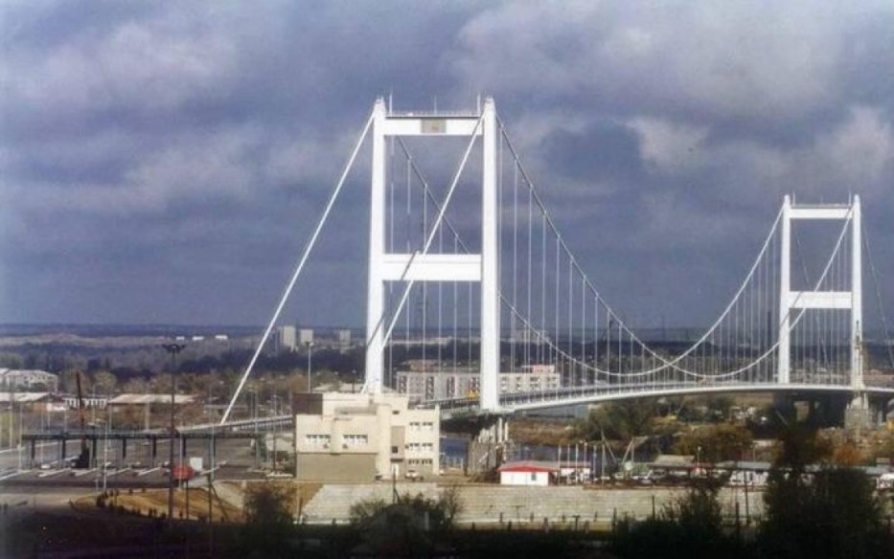

Рисунок 10.1 -Мост г. Семей

10.2 Состав геодезических работ на мостовых переходах

Геодезические работы на мостовых переходах выполняют в процессе изысканий, строительства и эксплуатации. При изысканиях производят:
• трассирование по всем вариантам трассы для выбора оптимального места мостового перехода;
• съёмку участка мостового перехода для составления генерального плана;
• определение длины мостового перехода, привязку опор к пикетажу трассы. Для обеспечения строительства необходимо:
• создать геодезическую разбивочную планово-высотную основу;
• выполнить разбивку опор моста;
• обеспечить монтаж пролётных строений в геодезическом отношении;
• выполнить контроль качества строительства и исполнительные съёмки;
• вести натурные наблюдения за деформациями элементов мостового перехода в период строительства.
В эксплуатационный период необходимо:
• вести наблюдения за деформациями конструкций моста;
• периодически производить топографические съёмки мостового перехода для оценки динамики русловых процессов и возможных движений земной поверхности, влияющих на эксплуатационные характеристики сооружения. Выбор места мостового перехода является важнейшей задачей изысканий. Для проектирования мостового перехода используют топографические карты масштабов 1:10000 – 1:5000, а на стадии рабочей документации – планы масштабов 1:2000 – 1:1000.
Выбор оптимального места устройства мостового перехода выполняют как на основе топографо-геодезической, так и геологической информации. Мостовой переход располагают примерно перпендикулярно к направлению течения (в пределах 5-10°). Трасса должна пересекать реку в самой узкой и возвышенной части поймы, вдали от перекатов и не на крутых поворотах русла. Малые водопропускные сооружения могут быть размещены при любых сопряжениях элементов плана и профиля дороги.
В зависимости от стадий проектирования требуются различные топографические материалы. Ситуационный план служит основой для разработки генерального плана мостового перехода и его сопряжения с трассой, выбора схемы расположения регуляционных сооружений, для производства инженерно-геологической съёмки.
Топографическую съёмку на стадии рабочей документации производят в масштабах 1:2000 – 1:1000. В случае строительства моста в сложных условиях на застроенных территориях масштаб съёмки может быть 1:500 и крупнее.
Съёмку по обоим берегам следует вести в единой системе координат и высот. Система координат и высот, как правило, условная. Одну из осей совмещают с осью мостового перехода, а начало счёта высот выбирают так, чтобы избежать отрицательных отметок. Система координат съёмки должна быть согласована с пикетажем по трассе и системой высот, принятой при проектировании.
До начала строительно-монтажных работ заказчик обязан создать геодезическую разбивочную основу для строительства моста. Разбивочная основа должна закрепить на местности высотные реперы и продольную ось моста. Для мостов длиной более 300 м закрепляются пункты специальной плановой геодезической сети, включающей знаки на главной и дублёрной осях, а также дополнительные пункты, расположенные выше и ниже по течению.
Предельные ошибки положения пунктов относительно принятых за исходные отражены в отмеченном СНиПе (мм):
• Пункты плановой геодезической сети-6
• Отметки постоянных реперов-3
• Отметки временных реперов- 5
Относительно пунктов разбивочной основы в натуру выносят центры опор и отметки временных и постоянных реперов на опорах. СНиП 3.06.04-91 определяет следующие предельные ошибки положения центров и отметок на опорах относительно пунктов, принятых за исходные (мм):
• Координаты центров фундаментов опор 50
• Координаты центров опор 12
• Отметки временных реперов на опорах 5
• Отметки постоянных реперов на опорах 3
После возведения опор на них разбивают оси подферменных площадок или иных опорных узлов. Фактическое положение узлов контролируется геодезическими методами.
Монтаж сборных конструкций допускается только после исполнительной съёмки опор, фундаментов и временных устройств для монтажа. Контроль планово высотного положения конструкций осуществляют систематически от начала сборки до полного его завершения и в процессе монтажа. Геодезическая исполнительная съёмка положения пролётного строения в плане и профиле должна производиться после его установки на опорные части.
После завершения монтажных работ выполняют исполнительную съёмку ответственных элементов моста. Допустимые отклонения положения и размеров приведены ниже (мм):
• Смещение осей конструкций в плане относительно разбивочных осей: осей фундаментов (ростверков) в котлованах 25
осей опор на уровне обреза фундамента 10
осей деревянных опор 20
осей стоек, колонн,
пролётных строений, сводов 0,005 пролёта,
но не более 50 осей продольных балок пролётного строения 15
• Размеры конструкций в плане:
фундаментов в котлованах (ростверков) ±50
опор выше обреза фундамента ±20
• Смещение конструкций относительно вертикали: фундаментов 20 опор выше обреза фундамента 0,002 высоты, но не более 25 балочных и арочных ж/б пролётных строений 10
Отметки поверхностей: обреза фундаментов ±50, верха площадок опорных плит ±15, Разность отметок площадок в пределах одной опоры 5
Независимо от принятой схемы геодезических работ необходимо задать такую точность измерений, чтобы конечные результаты определения положения или выноса в проектное положение отдельных элементов конструкций не превышали указанных предельных величин.
В процессе строительства вплоть до возведения опор необходимо обеспечивать проектное положение элементов конструкций моста в единой системе координат. При этом наиболее жёсткие требования предъявляются к определению положения осей опор на уровне фундамента. Строительный допуск как по направлению вдоль, так и поперёк главной оси моста составляет Л = 10 мм. Для отметок верха подферменных площадок Л = 15 мм. Выполнение этих требований – конечная цель разбивки мостовых опор.
Геодезическая разбивочная сеть мостового перехода строится в соответствии с основным принципом геодезических построений – переходом от общего к частному. От всеохватывающих точных построений (на всём строительном объекте, мостовом переходе) последовательно производят локальные, частные построения (разбивки опор, конструкций). Таким образом, разбивочная сеть является общей основой разбивки моста, она должна обеспечить контроль разбивочных работ на всех стадиях строительства. Поэтому в процессе её проектирования принимают во внимание многие обстоятельства, способствующие успешной реализации строительства.
Планово-высотная сеть мостового перехода должна быть максимально удобной для производства разбивочных работ и контроля центров опор. Пункты сети должны располагаться в местах, обеспечивающих их максимальную сохранность и незыблемость планово-высотного положения. Располагают пункты с учётом технологии строительства и его организации.
В зависимости от конкретных условий строительства и от наличия соответствующих геодезических приборов плановая разбивочная сеть мостового перехода может быть выполнена в виде триангуляционных, линейно-угловых построений или полигонометрии. Сегодня всё чаще схемы разбивочных сетей реализуются на основе спутниковых определений и в комбинации с традиционными технологиями. Иногда в качестве геодезической разбивочной основы принимают закреплённую ось моста и параллельные ей створы, если разбивка опор моста может быть выполнена по оси сооружения светодальномером или электронным тахеометром.
Разбивочную сеть создают в частной системе координат. Одну из координатных осей (чаще ось х) совмещают с осью мостового перехода. Координаты одного из пунктов, лежащих на этой оси, задают исходя из условия положительности координат всех пунктов. Предельная ошибка положения пунктов разбивочной сети относительно исходного равна 6 мм. Для подавляющего большинства случаев это требование является несколько завышенным. Поэтому считается целесообразным рассчитывать точность разбивочной сети в каждом конкретном случае, исходя из требований к конечным результатам.
Мостовая триангуляция. Этот вид геодезических построений, весьма популярный во времена, когда отсутствовали спутниковые определения, а высокоточные линейные измерения производились очень сложными и дорогостоящими способами, сегодня потерял своё значение, уступив место современным электронным методам и средствам высокоточных измерений и координатных определений.
Типовой фигурой мостовой триангуляции является сдвоенный геодезический четырёхугольник, рис. 10.2, a и геодезический четырёхугольник, b.
Наиболее удобным является четырёхугольник с продвигом, равным ½ (отношение стороны на берегу к стороне, направленной перпендикулярно потоку). Такая форма геодезического четырёхугольника выбирается потому, что основным способом разбивки в отсутствие электронных тахеометров является прямая угловая засечка. Для реализации этого способа с максимально возможной точностью необходимо, чтобы углы засечки в центре опоры составляли около 90º, т. е. чтобы береговые стороны четырёхугольника равнялись примерно половине длины мостового перехода. С такой формой образующие фигуру треугольники будут иметь острые углы при диагоналях около 27º, что приводит к существенному возрастанию ошибок геометрической связи треугольников (обратные веса).

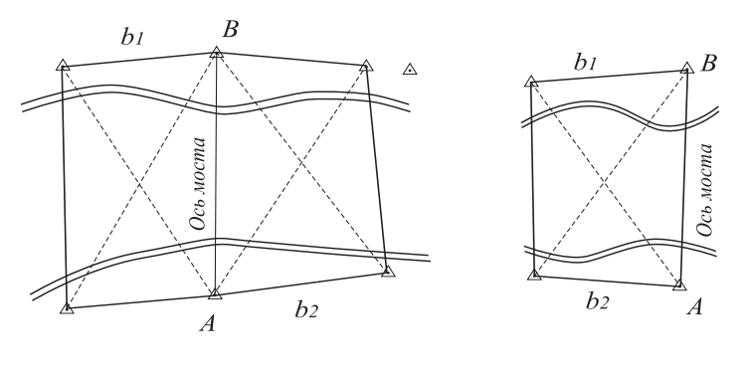
Рисунок 10.2- Схемы мостовой триангуляции

Мостовая триангуляция не является оптимальным построением также в связи с тем, что часть сторон фигур проходит в рефракционно опасных зонах. Кроме того, на результаты угловых измерений существенное влияние оказывают ошибки центрировки и редукции.
Мостовые сети являются сравнительно простыми геодезическими построениями и чаще всего уравниваются упрощенными методами. В этом случае сначала уравнивают условия фигур, а затем – полюса.
На рис. 10.3 изображён геодезический четырёхугольник. Для него число независимых условий фигур будет три, если измерены все восемь углов. Кроме того, в этом четырёхугольнике возникает ещё одно условие – условие полюса. Это условие возникает из требования, чтобы диагональ DA прошла через точку A (что не обеспечивают три условия фигур).

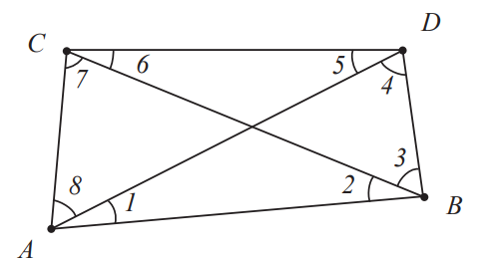
Рис. 10.3. Четырёхугольник с диагоналями

Линейно-угловая сеть. В связи с широким внедрением в геодезическое производство точных электронных тахеометров для разбивки мостовых переходов всё чаще стали применяться специальные линейно-угловые построения. Типовой фигурой таких сетей является так называемый базовый треугольник 1.2.3.4., в котором измерены четыре стороны и углы при вершинах (рис. 10.4). Береговые стороны и направления в фигурах не измеряются. Обычно строят сдвоенный базовый треугольник: один выше, а другой ниже по течению. Средняя сторона 1-2 при этом совмещается с осью моста, стороны 3-4 и 5-6 служат базисами разбивки. Такие сети обладают рядом достоинств. Отсутствие направлений вдоль берегов позволяет измерять углы в примерно одинаковых внешних условиях и уменьшает влияние боковой рефракции. Взаимная видимость между пунктами сети обеспечивается без постройки высоких знаков.
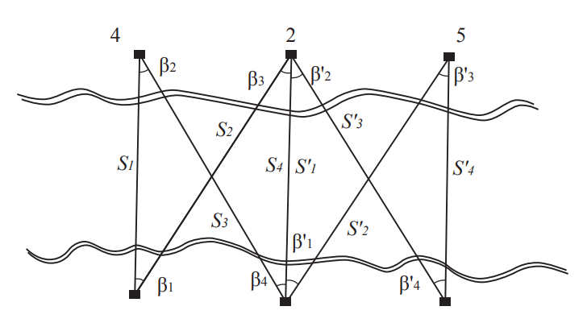
Рисунок 10.4 - Сеть из базовых треугольников

Спутниковые сети на мостовых переходах. В качестве базовой станции выбирают ближайший пункт или несколько пунктов ГГС. Надёжно закрепив точки А и В (рис. 10.5, а), определяют их координаты как роверных пунктов относительно базовой (референцной) станции. Контроль координатных определений можно выполнить прямым промером расстояния АВ электронным тахеометром. Однако этого может оказаться недостаточным. В таких случаях при построении каркасной сети из спутниковых определений действующие нормативные документы (СП 47.13330 2012) требуют построения 3 спутниковых пунктов с взаимной видимостью, что позволяет произвести контроль определений координат прямым измерением расстояний между пунктами, а также горизонтальных углов фигуры. При возведении средних и малых мостов двух пунктов (А и В) вполне достаточно для выполнения разбивок опор и производства других геодезических работ. Однако ситуация на строительной площадке, наличие машин и механизмов чаще всего не позволяют выполнять прямые промеры в створе линии АВ. Поэтому для удобства производства разбивочных работ на берегах строят дополнительные геодезические знаки с таким расчётом, чтобы с береговых пунктов (C и D, рис. 10.5, а) визирные линии для точек на оси моста пересекались под углом, близким 90°. Точность таких построений диктуется нормами точности, а погрешности координат точек сети не должны превышать 6 мм.
Эти требования к расположению пунктов разбивочной основы продиктованы не только условиями производства разбивок способом прямой угловой засечки, но также удобствами реализации контрольных измерений с береговых пунктов на точки, расположенные на оси сооружения.
Полигонометрические сети. При строительстве моста или путепровода на сравнительно сухой пойме или суходоле разбивочная сеть может быть создана в виде полигонов. Все пункты в такой сети являются узлами. При построении полигонометрии активно используются электронные тахеометры, позволяющие производить линейные измерения с высокой точностью (2 – 3 мм). Углы в ходах измеряют с погрешностями не хуже 2 3".
На больших мостовых переходах разбивочная основа может быть построена из сочетания спутниковой сети и полигонометрических ходов. При этом пункты спутниковой сети располагают в качестве магистрального хода вдоль оси трассы. Сгущение сети на мостовом переходе производят полигонометрическими ходами (рис. 10.5, b).
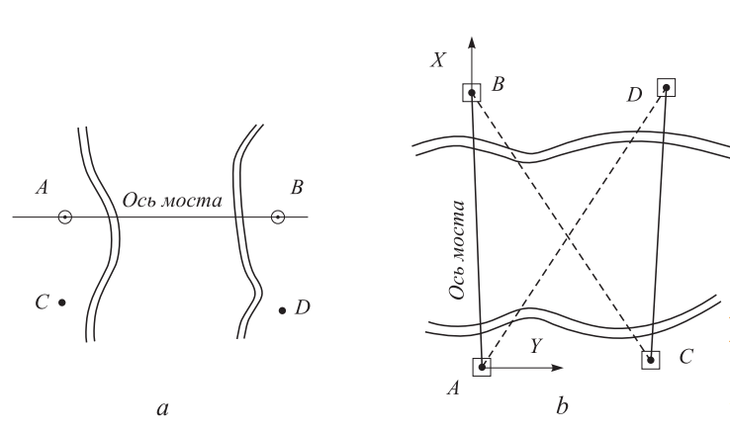

Рисунок 10. 5 - Разбивочные сети: а – спутниковая; b – полигонометри- ческая

Разбивочные сети мостовых переходов уравнивают строгими способами. После уравнивания спутниковой сети координаты пунктов перевычисляют в строительную (частную) систему координат, совместив ось Х с направлением АВ мостового перехода.
Высотную геодезическую сеть на мостовом переходе создают ещё в период изысканий для обеспечения высотами топографических съёмок, для производства разбивочных работ и контрольных наблюдений в период строительства и эксплуатации моста. Грунтовые реперы, заложенные на стадии изысканий, служат исходной основой для передачи высот на опоры и устои моста. Погрешности высот постоянных реперов не должны превышать 3 мм, для временных реперов – 5 мм. Это требование обеспечивается нивелированием III класса. Реперы, расположенные на противоположных берегах реки, должны иметь отметки в единой системе высот, а погрешности их взаимного высотного положения не должны превышать приведённых выше значений. Для передачи отметок на пункты высотной основы и строительные конструкции применяют три основных метода: геометрического, тригонометрического и гидростатического нивелирования. Однако последний метод не получил широкого распространения из-за его трудоёмкости, хотя зимой по льду, с применениями незамерзающих жидкостей в качестве наполнителей трубопровода он вполне может конкурировать с двумя другими методами.
Зимой отметки через реку можно передавать непосредственным нивелированием по льду. Для этого предварительно в лёд вмораживают деревянные столбики для установки реек. Работы выполняют в периоды наименьших суточных подвижек льда по возможности в кратчайшие сроки.
В летнее и осеннее время в зависимости от характера и ширины водной преграды для передачи высотных отметок с одного берега на другой могут применяться разнообразные схемы и методы геометрического нивелирования. Основные из них рассмотрены в «Инструкции по нивелированию I, II, III и IV классов. ГУГК СССР. – М.: Недра, 1990, – 167 с.».

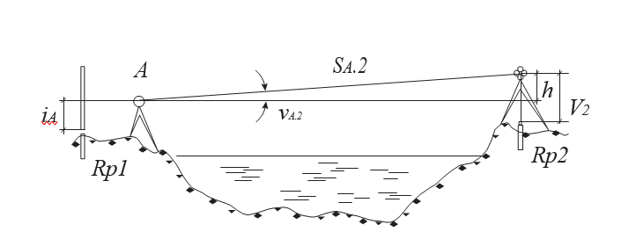

Рисунок 10. 6 - Нивелирование через реку

При строительстве мостового перехода определяют и закрепляют на местности положение центров отдельных опор, осей регуляционных устройств и подходов к мосту, а также производят детальные плановые и высотные разбивочные работы, связанные с возведением этих сооружений.
Перед началом разбивочных работ трассу восстанавливают: уточняют на участке перехода пикетаж, проверяют сопряжение перехода с подходами, контролируют положение пунктов мостовой опорной сети и высоты реперов нивелирной основы.
Положение мостового перехода на местности определяется общим пикетажем трассы и привязкой к исходным пунктам А и В, рис. 11.5. Разбивочные работы по выносу в натуру центров мостовых опор являются наиболее сложными и ответственными из разбивочных работ.
Центры опор задаются координатами, пикетажным значением и для контроля – пролётными расстояниями. Наиболее простой и рациональной схемой разбивки центров опор представляется схема разбивки по створу оси моста прямыми линейными промерами. Средние квадратические погрешности таких промеров не должны превышать значения 3 мм при нормирующем коэффициенте 3.
Большинство современных электронных тахеометров в соответствии с паспортными данными обеспечивают измерение расстояний с погрешностью 2 – 4 мм в пределах 1 км. Дальнейшее увеличение измеряемого расстояния приводит к увеличению погрешности измерений на 2·10-6 от длины. Казалось бы, сегодняшние приборы вполне удовлетворяют требованиям по точности измерения линейных величин при разбивках мостовых переходов. Однако, как показывает опыт, реализация указанных параметров по точности линейных измерений требует определённых стараний и умений.
Так, измерения производят поверенным прибором несколькими приёмами; между приёмами прибор и отражатель заново центрируют и приводят в рабочее состояние; тщательно измеряют параметры атмосферы и т. п.
Разбивку ведут от обоих исходных пунктов А и В к середине. Вследствие ошибок измерений для центра средней опоры получатся две точки: одна по измерениям от точки А, другая – от точки В. Если расстояние между полученными точками не превышает предельной ошибки измерений, то из двух точек берут среднюю и принимают её за центр опоры. При этом следует пропорционально сдвинуть в соответствующую сторону центры ближайших опор, распределяя, таким образом, полученную невязку.
Положение центров опор фиксируют на мостках и для контроля измеряют длины всех пролётов между опорами. На основании этих измерений составляют исполнительный чертёж разбивки опор. Намеченные центры опор закрепляют на суходоле створными знаками.
Разбивку мостовых опор и других конструкций мостового перехода можно выполнять методом прямой угловой засечки. Хотя метод прямой угловой засечки и является менее рациональным из всех способов построения точки на местности, в некоторых случаях он может оказаться полезным. При разбивке мостовых опор на глубоких и широких реках на первом этапе приходится выносить не центры опор, а некоторые плавсредства (баржу, плашкоут и т. п.), с которых либо опускают основание опоры с размеченными центром и осями или забивают первую сваю. В этом случае при отсутствии электронных тахеометров метод прямой угловой засечки является одним из наиболее удобных.
На берегах на пунктах разбивочной сети устанавливают три теодолита, один из которых – на оси мостового перехода. Построив разбивочные углы, теодолиты ориентируют на центр опоры. По командам наблюдателей монтажники с плавсредства поворачивают основание
опоры по азимуту и совмещают его ось с осью моста. Центр опоры выставляют по командам наблюдателей с пунктов сети на берегах. Связь осуществляется по радио. Работа является очень трудоёмкой и осуществляется методом последовательных приближений.
На рис. 10.7 точками А и В обозначены знаки, закрепляющие ось мостового перехода. С точек С и D производится разбивка некоторого центра опоры, точка К, b – базис разбивки. Положение C и D центра находят построением на исходных пунктах С и D проектных углов /J1 и /J2 .

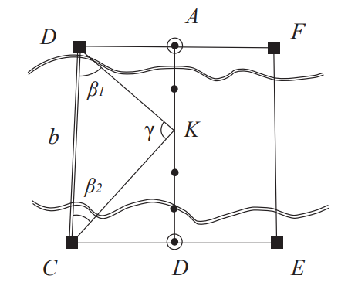

Рис. 10.7. Разбивка центров опор

Разбивка мостовых опор имеет ряд специфических особенностей, связанных с технологией их возведения: на ограниченном пространстве опоры ведутся интенсивные строительные работы. В этой связи вынесенные геодезические точки постоянно утрачиваются. В результате одну и ту же точку приходится выносить много раз. В связи с многократным повторением одной и той же операции весьма эффективным для производства разбивочных работ является применение электронных тахеометров, производящих вычисление разбивочных элементов выносимых точек в автоматическом режиме.

